ב"ה | תיק 666828/2
בבית הדין הרבני האזורי ירושלים
לפני כבוד הדיינים:
הרב מנחם האגר, הרב יעקב מ' שטיינהויז, הרב חיים ו' וידאל
המבקשים: | יורם גריידי  יורם גריידי  "מבשר טוב" עמותת | עמותה  ת"ז  עמותה | 920002506  051922599  580236867 | .  (ע"י ב"כ עו"ד ישראל ענדען)  (ע"י ב"כ עו"ד אריאל מלאכי)
נגד
המשיבים: | לעדת התימנים ועד הכלל  שלמה שרעבי  עזריאל צדוק | עמותה  ת"ז  ת"ז | 920001357  042002741  033486390 | (ע"י ב"כ עו"ד רויטל לורברבוים  ועו"ד משה לורברבוים ועו"ד  ישראל ניסנבוים)  .  .
הנדון: הקדשות
החלטה
בפנינו בקשות חוזרות ונשנות מהרב יורם גריידי למרות החלטות ברורות של ביה"ד.
ביה"ד חוזר על החלטתו מיום י"ב בטבת תשפ"ב (16/12/21):
"בפנינו בקשות חוזרות ונשנות מהרב יורם גריידי.
לאחר עיון רב בכל החומר שבתיק ביה"ד מבהיר כי לרב יורם גריידי אין כל מעמד בתיקי הקדשות התימנים מלבד היותו נהנה.
משכך מורה בית הדין למזכירות להוציא את הרב יורם גריידי מהגורמים בתיק."
בנוסף:
על המזכירות להסיר את שמו של הרב יורם גריידי משם תיקי ההקדש.

ניתן ביום י"א באייר התשפ"ב (12/05/2022).

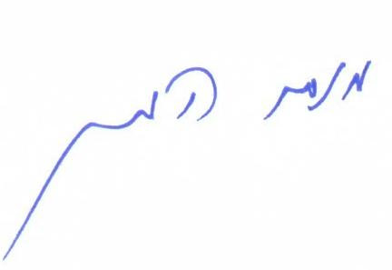 | 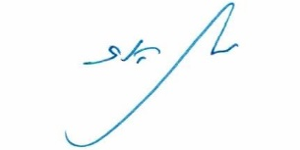 | 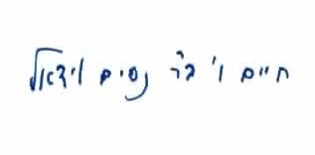
הרב מנחם האגר | הרב יעקב מ' שטיינהויז | הרב חיים ו' וידאל

העתק מתאים למקור
משה ביטון, המזכיר הראשי
נחתם דיגיטלית ע"י הרב יעקב מ' שטיינהויז בתאריך 12/05/2022 12:22

